HET PROJECT

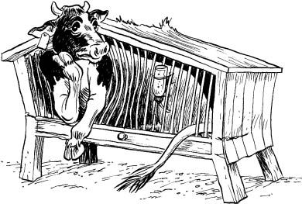

Huisvesting A

Hoofdstuk 1: Het project huisvesting

In dit hoofdstuk wordt uitgelegd wat het project precies is. Waar moet je allemaal aan denken en wat moet je allemaal doen.

Het project is een opdracht over huisvesting die je uitwerkt binnen periode 2, blok 4 en periode 3 blok 5. Je maakt dit project met een groepje van 3 of 4 personen.

Wat is nu de precieze bedoeling van dit project? Je gaat tijdens de lessen de huisvesting van 5 diersoorten bekijken, beschrijven en beoordelen. Je maakt hiervoor gebruik van 5 dierverblijven op school.
Als je alle 5 de dierverblijven hebt opgemeten gaan jullie hier een plattegrond en een zijaanzicht van tekenen. Ook moeten jullie de dierverblijven boordelen. Wat is er goed en wat is er minder goed aan deze dierverblijven en vooral WAAROM vinden jullie dit. Jullie moeten dus jullie mening onderbouwen! Je zal dus in boeken of internet moeten opzoeken waar een goed dierverblijf aan moet voldoen.

Elk groepje krijgt daarnaast nog een diersoort toegewezen, de zogenaamde hoofddiersoort. Voor deze hoofddiersoort moeten jullie een nieuw ideaal, maar realistisch verblijf ontwerpen. Dit ontwerp moeten jullie eerst netjes uittekenen. Daarna gaan jullie een maquette maken.

Van de hoofddiersoort gaan jullie een zogenaamde rassenkaart maken. Een rassenkaart is een A4 met daarop een afbeelding van het ras en belangrijke kenmerken. Denk hierbij aan:
- De naam van het ras
- Het gewicht
- De kleur en/of aftekeningen

Uiteraard is het belangrijk dat het jullie ontworpen dierverblijf schoon is en schoon blijft! Daarom maken jullie een zogenaamde poetskaart. Een poetskaart is een A4 waarop beschreven staat:
- Hoe je het verblijf moet reinigen
- Hoe vaak je het verblijf moet reinigen
- Welke materialen je nodig hebt om het verblijf te reinigen
- Hoe je het verblijf moet ontsmetten
- Hoe vaak je het verblijf moet ontsmetten
- Welke materialen je nodig hebt om het verblijf te ontsmetten
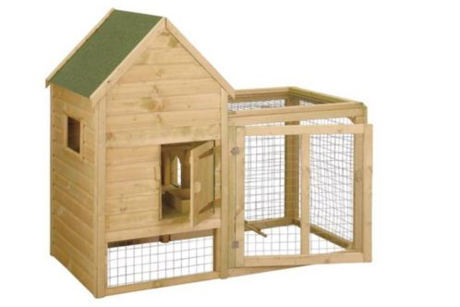

Wat moeten jullie moet je dus doen:
- Dierverblijf van de 5 geselecteerd diersoorten bekijken, opmeten en beschrijven. Hoe je dit gaat doen staat uitgebreid beschreven in bijlage 1.
- Samen in de groep een extern bedrijf uitzoeken. Het externe bedrijf doorgeven aan en wachten op goedkeuring van de docenten voordat je daar gaat meten.
- Plattegrond tekenen op A4 vel (hierin komt precies te staan hoe het verblijf eruit zag, maten, materialen, enz.). Deze plattegrond moet op schaal worden getekend. Meneer Gerritsen kan jullie nog instructie geven over op schaal tekenen.
- Van het externe bedrijf voeg je foto’s van het bewuste dierverblijf toe in het verslag.
- Gegevens overzichtelijk uitwerken op de computer
- Per diersoort uitzoeken wat de huisvestingseisen zijn.
- Per diersoort uitzoeken wat hun eisen aan de leefomgeving zijn met betrekking op hun eigen natuurlijke gedrag (wat vindt het dier leuk en moet dus ook in het verblijf aanwezig zijn?)
- Per diersoort een conclusie trekken over het verblijf dat jullie bekeken hebben. Gebruik voor je conclusie de gevonden gegevens uit de bovenstaande vragen. Je gaat dus de gegevens van de praktische opdracht vergelijken met de gegevens die je opgezocht hebt.
- Je gaat van de hoofddiersoort tijdens de praktische opdracht een nieuw verblijf inrichten volgens de eisen die jullie gevonden hebben. Hiervoor maak je een nieuwe plattegrond, of een maquette waarin je duidelijk laat zien wat je wil veranderen ten opzichte van het huidige verblijf. Voor de duidelijk, mag je ook een collage toevoegen. Dit wordt dus niet een zelfde plattegrond als de vorige, maar uitgebreider. Je gaat met kleuren en plaatjes laten zien wat je wilt in het verblijf. Deze nieuwe plattegrond ga je met je projectgroep aan het einde van de periode presenteren.
- Je maakt van de hoofddiersoort een rassenkaart.
- Je maakt bij het nieuw ontworpen verblijf van de hoofddiersoort een poetskaart.

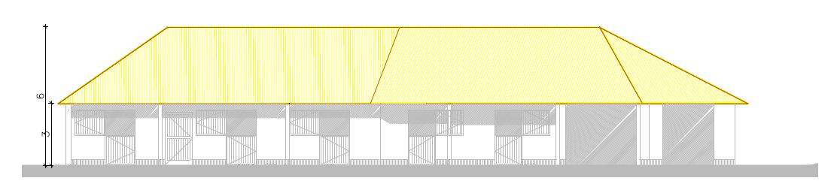
Op het eind van het project lever je dus in:

Verslag
- Je maakt van elk verblijf een apart hoofdstuk. Hierin komen de volgende zaken:
- De eerste indruk die je hebt van het verblijf
- Een plattegrond met schaalmaat en legenda
- Je beschrijft waarom het verblijf wel of niet voldoet aan de eisen die voor deze diersoort gesteld zijn
- Je geeft een of meerdere verbeterpunten aan
- De hoofddiersoort vormt ook een apart hoofdstuk van je verslag. Hierin komen de volgende zaken:
- De eerste indruk die je hebt van het verblijf
- Een plattegrond met schaalmaat en legenda van het verblijf zoals het er nu uitziet
- Je beschrijft waarom het verblijf wel of niet voldoet aan de eisen die voor deze diersoort is gesteld
- Een plattegrond met schaalmaat en legenda van het door jullie ontworpen nieuw verblijf
- Beschrijf de materiaalkeuze voor het nieuwe verblijf, bijvoorbeeld houten platen, metaal, gaas. Motiveer waarom je voor deze materialen hebt gekozen.
- Wat is voor het nieuwe verblijf de meest ideale voer- en watervoorziening? Waarom?
- Wat is de ideale bodembedekking in jullie verblijf? Waarom?
- Maak een collega van afbeeldingen waarop je de gebruikte materialen, bodembedekking, voer- en watervoorziening laat zien.
- Je maakt een maquette van het nieuwe dierverblijf.
- Je maakt een rassenkaart van één ras. Als er meerdere rassen in het verblijf zitten, kies er dan één uit.
- Je maakt een poetskaart waarop je laat zien hoe het nieuwe verblijf moet worden gereinigd en ontsmet.
- Alle notulen van de vergaderingen.

Presentatie
Aan het eind van het project moet je met je groepje het nieuw ontworpen dierverblijf presenteren. Je mag hierbij gebruik maken van een PowerPoint. Je laat de volgende zaken zien:
- De plattegrond van het nieuwe verblijf
- De maquette
- De motivatie waarom het verblijf er zo uit ziet
- De rassenkaart
- De poetskaart

Dit betekent dat je goed moet kunnen samenwerken en afspraken moet kunnen maken met elkaar. Verder moet je leren om een planning te maken, waar je jezelf zoveel mogelijk aan moet kunnen houden.

Elke week heb je 2 lesuren project. Tijdens deze lesuren kun je werken aan de opdracht met het groepje. Tijdens de praktijklessen is er de gelegenheid om de verblijven op te meten en te beschrijven. Elke projectdag is er een vergadering waarvan je dan notulen maakt. Bij elke vergadering moeten er natuurlijk ook een voorzitter en notulist zijn. Deze taken rouleren elke week. Hoe dit in zijn werk gaat wordt uitgelegd in de volgende hoofdstukken en wordt behandeld bij de lessen Nederlands.

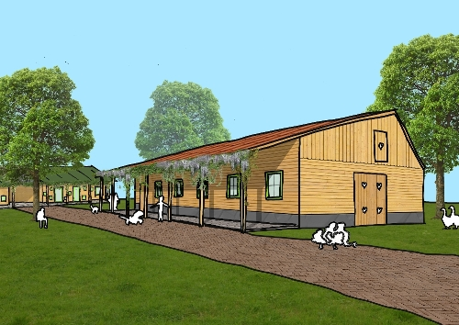

Hoofdstuk 2: Het verslag

Voor het maken van het verslag gebruik je het format zoals uitgelegd in de lesstof “Een goed verslag, hoe maak ik dat?”

Een verslag dan niet gemaakt is volgens dat format wordt niet nagekeken.

Gebruik om te controleren of jouw verslag voldoet aan dit format de checklist “Een goed verslag”. Zie hiervoor de bijlage 2.

Denk goed na welke hoofdstukken je gaat maken. Een onduidelijke hoofdstukindeling kan een verslag erg onduidelijk maken.

Per projectgroep lever je 1 verslag in. Dit betekent dat je van iedereen de stukken tekst die er gemaakt zijn, samen moet voegen tot 1 verslag. Zorg er dus voor dat iedereen hetzelfde lettertype en lettergrootte gebruikt. Ook kun je natuurlijk plaatjes in je verslag zetten.

Is het verslag klaar, stuur het dan naar alle groepsleden. Je moet het verslag namelijk nog het hele jaar zelf bewaren. Het complete verslag print je dan uit en lever je in bij de docent. Stop het netjes in een map, zodat de docent het goed kan nakijken. In het verslag zitten ook alle notulen die gemaakt zijn van de vergaderingen. Zonder de notulen kan het verslag niet te beoordeling worden ingeleverd.

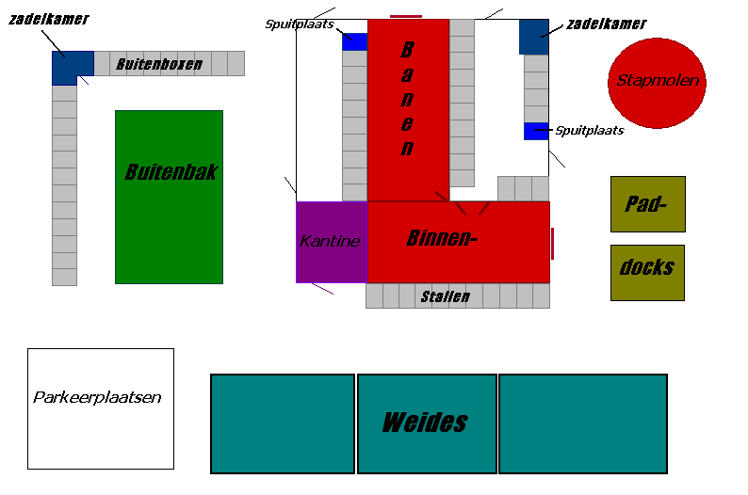

Hoofdstuk 3 Plattegronden

De getekende plattegronden moeten op schaal zijn getekend. Wij hoeven natuurlijk niet te vertellen dat deze tekeningen netjes en zelf gemaakt moeten zijn. In de plattegrond moeten alle materialen in het verblijf worden ingetekend. ook moeten er duidelijk de maten worden aangegeven, zonder dat het geheel slordig wordt. Bij elke plattegrond, dus ook bij die van jullie, hoort een legenda. Ook deze moet netjes en duidelijk zijn. Deze plattegronden worden natuurlijk beoordeeld.

De uitgebreide plattegrond van je toegewezen diersoort wordt apart beoordeeld. Zorg er dus voor dat je deze duidelijk en overzichtelijk uitwerkt. Over deze plattegrond ga je een presentatie houden. Tijdens deze presentatie vertel je hoe het huidige verblijf er uit ziet, waarom dit volgens jou niet aan alle huisvestingseisen voldoet en presenteer je het nieuwe verblijf met behulp van de uitgebreide plattegrond.

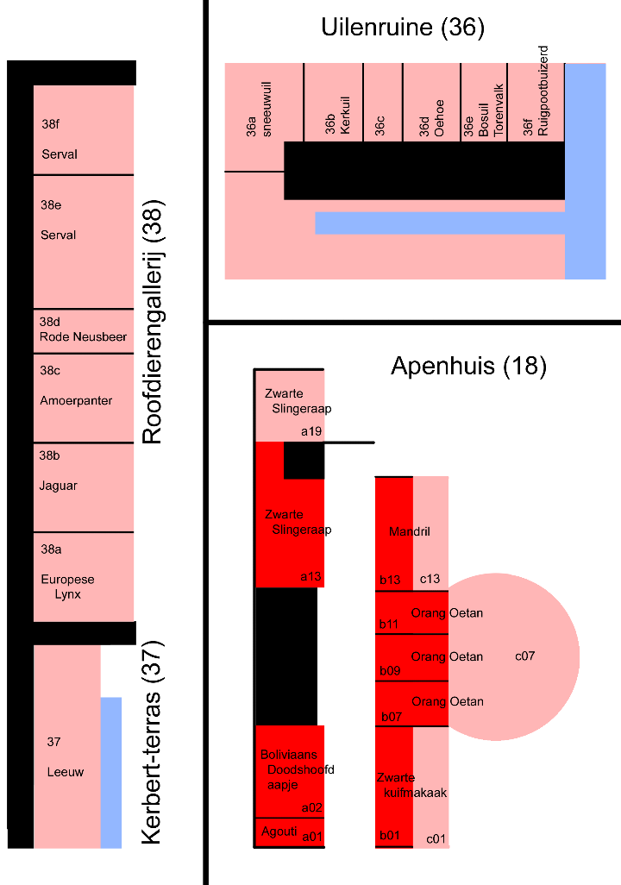

Hoofdstuk 4: De planning
Voordat je aan het project kunt gaan beginnen moet je eerst een planning maken. Hierin komt te staan hoeveel weken het project duurt en welke taak je wanneer gaat maken. Je zorgt ervoor dat iedereen een eigen taak gaat krijgen met de daarbij behorende tijd.
Ook neem je in de planning op wanneer een groepslid zijn taak af moet hebben en wanneer iets ingeleverd moet worden.
Deze planning maak je tijdens het allereerste projectuur, daarna stuur je deze door naar alle groepsleden en de docent.

Periode WEEK | ACTIE
7 | Start project: maken planning, opmeten verblijven op stal
8 | Vergaderen, notuleren, opmeten verblijven op stal
9 | Vergaderen, notuleren, opmeten verblijven op stal
10 | Vergaderen, notuleren, uitwerken verblijf 1, 2
11 | Vergaderen, notuleren, uitwerken verblijf 2, 3
12 | Vergaderen, notuleren, uitwerken verblijf 3, 4
13 | Tussenweek
1 | Vergaderen, notuleren, uitwerken verblijf 4, 5
2 | Vergaderen, notuleren, ontwerpen nieuw dierverblijf
3 | Vergaderen, notuleren, maken plattegrond nieuw dierverblijf
4 | Vergaderen, notuleren, maken maquette nieuw dierverblijf
5 | Vergaderen, notuleren, maken rassenkaart en poetskaart
6 | Inleveren verslag, maken PowerPoint voor presentatie, oefenen presentatie
 | Uitvoeren presentatie in overleg met docent!!

Op de volgende bladzijde staat een voorbeeld van een planning. Neem deze over voor je eigen planning:

Week  nummer | Datum | Taak | Verantwoordelijke  persoon | Voorzitter | Notulist | Overig
5 | 29-01-2015 | 1) Uitleg project,  2)taken verdelen (diersoorten toewijzen) | Allemaal  2) Jantje, knaagdieren  Pietje kiest voor vogels | … | … | …
6 | … | … | … | … | …
7 | … | … | … | …
 | … | .. | …
 | … | …
 | …

Hoofdstuk 5: De vergadering

Elke week kun je aan het project werken. Je begint altijd met een vergadering met je groep. Dit hoeft niet langer te duren dan 10 tot 15 min. De bedoeling is dat er iemand voorzitter is en iemand notulist bij elke vergadering. Elke week is iemand anders voorzitter en notulist. Wie er wanneer voorzitter of notulist is, neem je op in de planning. De notulist mailt de notulen nog diezelfde dag naar de begeleidende docenten.

Tijdens de vergadering moeten de volgende dingen besproken worden:
- De voortgang van het project
- Zijn alle afspraken van de vorige week nagekomen?
- Zijn alle taken van vorige week afgerond?
- Is iedereen goed bezig met zijn taken?
- Welke dingen gaan minder goed?
- Welke maatregelen moeten er genomen worden om de minder goede dingen op te lossen?
- Wat zijn de taken voor de komende week, wie gaat deze uitvoeren?

De taken van de voorzitter zijn de volgende:
- De vergadering voorzitten / leiden
- De notulen van de vorige vergadering doornemen, zitten er fouten in?
- Zorgen dat er besluiten worden genomen (knopen doorhakken)
- De andere personen bij de vergadering houden
- De andere personen aanspreken op eventueel verkeerd gedrag

De taken van de notulist zijn de volgende:
- Noteren wie aanwezig en afwezig zijn
- De tijd van de vergadering noteren (begin en eind)
- De datum van de vergadering noteren
- Alles opschrijven wat er in de vergadering gezegd is
- Alle beslissingen duidelijk opschrijven
- Alle vragen en mededelingen van iedereen noteren
- De notulen maken op de computer en doorsturen naar de docent (voor woensdag)
- De notulen doorsturen naar de andere groepsleden

Hoofdstuk 6: De notulen
De notulist maakt van iedere vergadering notulen. Hierin komt alles te staan dat tijdens de vergadering is gezegd. Iedere beslissing moet duidelijk op papier komen te staan. Deze notulen moeten doorgestuurd worden naar de andere groepsleden en naar de docent voor de dinsdag. De notulen worden als bijlage toegevoegd in het verslag.

Hieronder staat een voorbeeld van een notulen. Dit voorbeeld krijgen jullie ook via de mail. Neem deze over voor je eigen notulen.

De begeleiden docenten gebruiken de notulen als bewijslast om te controleren of iedereen aanwezig was tijdens het project en zich heeft gehouden aan gemaakte afspraken. Dit wordt meegenomen in de beoordeling.

Zonder goede notulen hoeft dan ook niemand te komen klagen dat iemand te weinig of niks aan het project heeft gedaan.

Jullie zijn als groep verantwoordelijk voor een goed project!!!

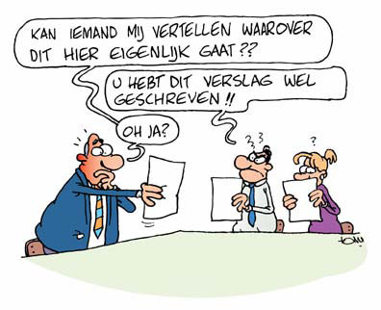

NOTULEN |  | 
Projectgroep:
Leden:

Voorzitter:
Notulist:
Datum: Plaats/locatie:

Begintijd: Eindtijd:
Onderwerp:
Aanwezig:
Afwezig met afmelding:

Afwezig zonder afmelding:
Resultaat: |  |  | Wie | Wanneer
- Opening door de voorzitter

- Controle vorige notulen (staan er geen onwaarheden of onjuiste afspraken in de vorige notulen)

- Controle planning vorige week (wie heeft zijn taken goed uitgevoerd en bij wie is dit niet het geval en waarom is dat dan niet gelukt)

- Doornemen planning volgende week (wie gaat wat de volgende week doen)

- Overige mededelingen / vragen

- Afsluiting door de voorzitter

Hoofdstuk 7: De beoordeling
Als het verslag en de plattegrond is ingeleverd, volgt de beoordeling. De docent kijkt het verslag na en geeft hier een beoordeling aan. Deze beoordeling telt alleen mee als de presentatie van de plattegrond voldaan is, de planning op tijd is ingeleverd en elke week de notulen tijdig naar de docent is gemaild.
Ook moeten alle groepsleden een beoordeling aan elkaar geven. Zo kunnen we zien of er goed is samengewerkt en iedereen even goed zijn best heeft gedaan. Ook de docent zal een beoordeling geven aan alle groepsleden.

De beoordeling van de plattegrond wordt gedaan volgens:
- Netheid
- Creativiteit
- Goede verwerking van gegevens
- Aansluiting bij het verslag
- Rekening houdend met huisvestingeisen

De beoordeling van het verslag wordt gedaan volgens:
- Netheid
- Correct Nederlands
- Alles moet in eigen woorden zijn
- Correcte indeling verslag
- Correcte uitvoering van de opdracht
- Zijn alle notulen bijgevoegd
- checklist verslag

De beoordeling van de groepsleden door de docent:
- Is de samenwerking goed verlopen
- Heeft iedereen evenveel gedaan aan het project
- Zijn er goede afspraken gemaakt
- Zijn alle notulen ingeleverd
- Is de planning ingeleverd en nageleefd

De beoordeling van de groepsleden door elkaar:
- Is de samenwerking goed verlopen
- Heeft iedereen evenveel gedaan aan het project
- Zijn er goede afspraken gemaakt
- Wat waren goede dingen
- Wat waren minder goede dingen
- Tips voor het volgende project

Bijlage 1: Beoordelen van huisvesting

Tijdens dit project ga je de huisvesting van dieren bekijken. Hierbij moet je dan denken aan dingen zoals de grootte van het verblijf, inrichting van het verblijf en de materiaalkeuze.

Deze opdracht maak je voor de volgende dieren:
- Konijnen
- Geiten
- Vogels
- Kippen
- Ratten

Het tijdschema:

Voordat je begint aan deze opdracht ga je eerst voor je groep een tijdschema maken. Voor de opdracht heb je totaal 8 weken de tijd. Er zijn 6 diergroepen die je moet bekijken. Reken nu uit hoeveel tijd je per diergroep kunt gebruiken, zodat je op het eind alle dierengroepen bekeken hebt. Denk hierbij ook de tijd die je kwijt bent met het lopen naar de diergroep toe. Bespreek met de andere groepen bij welk dier jullie beginnen, zodat niet iedereen tegelijk bij hetzelfde dier aan het werk is.

Bekijk de huisvesting van de verschillende diersoorten. Geef je eerste indruk over de huisvesting. Onderbouw hierbij ook je mening met argumenten.
Maak nu als eerste een plattegrond van het verblijf.
Als je dit gedaan hebt, pak je een meetlint en ga je de maten van het verblijf opmeten. Deze maten zet je in de plattegrond. Daarna teken je de plattegrond duidelijk en overzichtelijk op schaal.
Geef in deze plattegrond ook aan welke materialen gebruikt zijn en wat er gebruikt is als inrichtingsmateriaal zoals bodembedekking, speeltoestellen, speeltjes.
Zorg dat je alle informatie over het verblijf op papier hebt staan, zodat je dit kunt meenemen naar de computer.

Tijdens de projectlessen achter de computer kun je de gegevens verder uitwerken. Maak een duidelijk overzicht hiervan. Hierna ga je opzoeken of het verblijf voldoet aan de eisen die het dier hieraan stelt. Geef aan waar het verblijf voldoet en waar het verblijf niet voldoet, bedenk hiervoor eventuele verbeterpunten.
Op het einde van de opdracht kijk je nog eens terug naar je mening die je als eerste genoteerd hebt. klopt deze nog nu je alle gegevens hebt? Zo niet, stel je mening dan bij, beschrijf hierbij dan ook op waarom je mening is verandert.

Dingen waar je, onder andere op moet letten tijdens het bekijken van de huisvesting:

Materiaal

Denk hierbij aan stevigheid, hygiëne, diercomfort etc.

Vorm

Denk hierbij aan veiligheid, hygiëne, hoeken, ruimte etc.

Inrichting

Denk hierbij aan voerbak, drinkbak, plaatsing hiervan, speeltjes etc.

Grootte

Denk hierbij aan oppervlakte, inhoud, aantal dieren, weidegang etc.

Plaatsing

Let hierbij op tocht, temperatuur, licht, regeninslag etc.

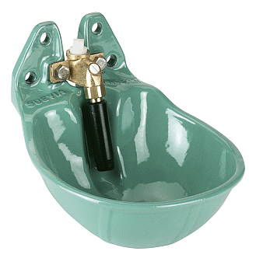
Bijlage 2: Groepsindeling en eerst bekeken diersoort voor uitgebreide plattegrond

Groepsindeling klas 2.1DA
Groep 1 | Leerling 1  Leerling 2  Leerling 3
Groep 2 | Leerling 4  Leerling 5  Leerling 6
Groep 3 | Leerling 7  Leerling 8  Leerling 9  Leerling 10
Groep 4 | Leerling 11  Leerling 12  Leerling 13  Leerling 14

Groepsindeling klas 2.1DB
Groep 1 | Leerling 1  Leerling 2  Leerling 3  Leerling 4
Groep 2 | Leerling 5  Leerling 6  Leerling 7  Leerling 8
Groep 3 | Leerling 9  Leerling 10  Leerling 11  Leerling 12
Groep 4 | Leerling 13  Leerling 14  Leerling 15  Leerling 16

Verdeling hoofddiersoort
Groep 1 | Konijnen
Groep 2 | Geiten
Groep 3 | Kippen
Groep 4 | ratten

Verdeling opmeten dierverblijven

Week 46
Groep 1 | - Geiten  - Vogels
Groep 2 | - Kippen  - Ratten
Groep 3 | - Ratten  - Konijnen
Groep 4 | - Konijnen  - Vogels

Week 47
Groep 1 | - Kippen  - Ratten
Groep 2 | - Konijnen  - Vogels
Groep 3 | - Vogels  - Geiten
Groep 4 | - Geiten  - Kippen

Week 49 Opmeten verblijven hoofddiersoort
Groep 1 | - Konijnen
Groep 2 | - Geiten
Groep 3 | - Kippen
Groep 4 | - Ratten

